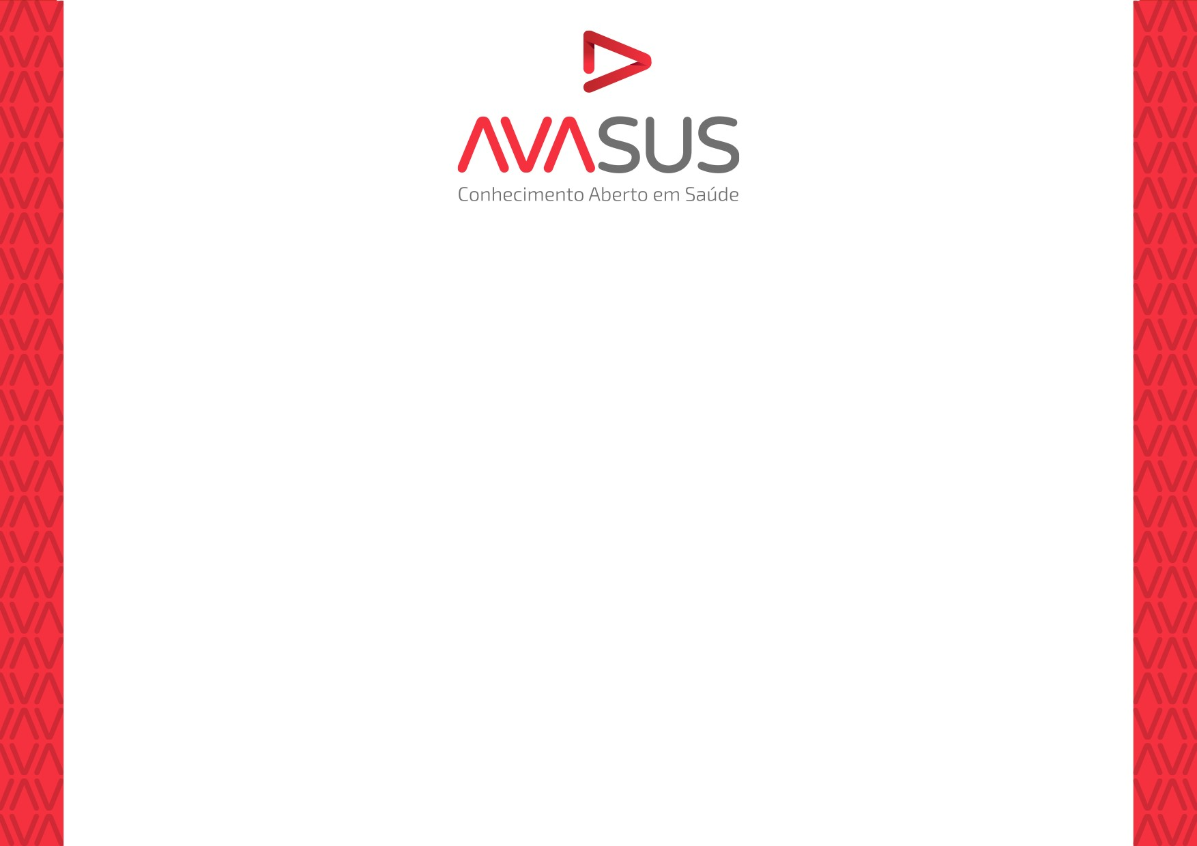


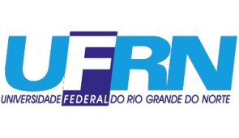


Certificado
Certificamos que
Bárbara Oliveira da cruz
, CPF
05146084556
, concluiu
sua participação no módulo
Curso Teórico de Manejo do Aleitamento
Materno
, com carga horária de
60
horas/aula produzido e ofertado por
Universidade Federal do Rio Grande do Norte (UFRN).
, 20 de Abr de 2025.
Para verificar a autenticidade deste documento, acesse:
https://avasus.ufrn.br/mod/certificate/validar.php
e informe o código de verificação
LqKCS5BmwA
Universidade Federal do Rio Grande do Norte.
CNPJ: 24.365.710/0001-83
Campus Universitário, Lagoa Nova. CEP 59078-970. Caixa postal 1524.
Natal/RN - Brasil.
Powered by TCPDF (www.tcpdf.org
)

